1. melléklet a 51/2020.(IX.25) rendelethez
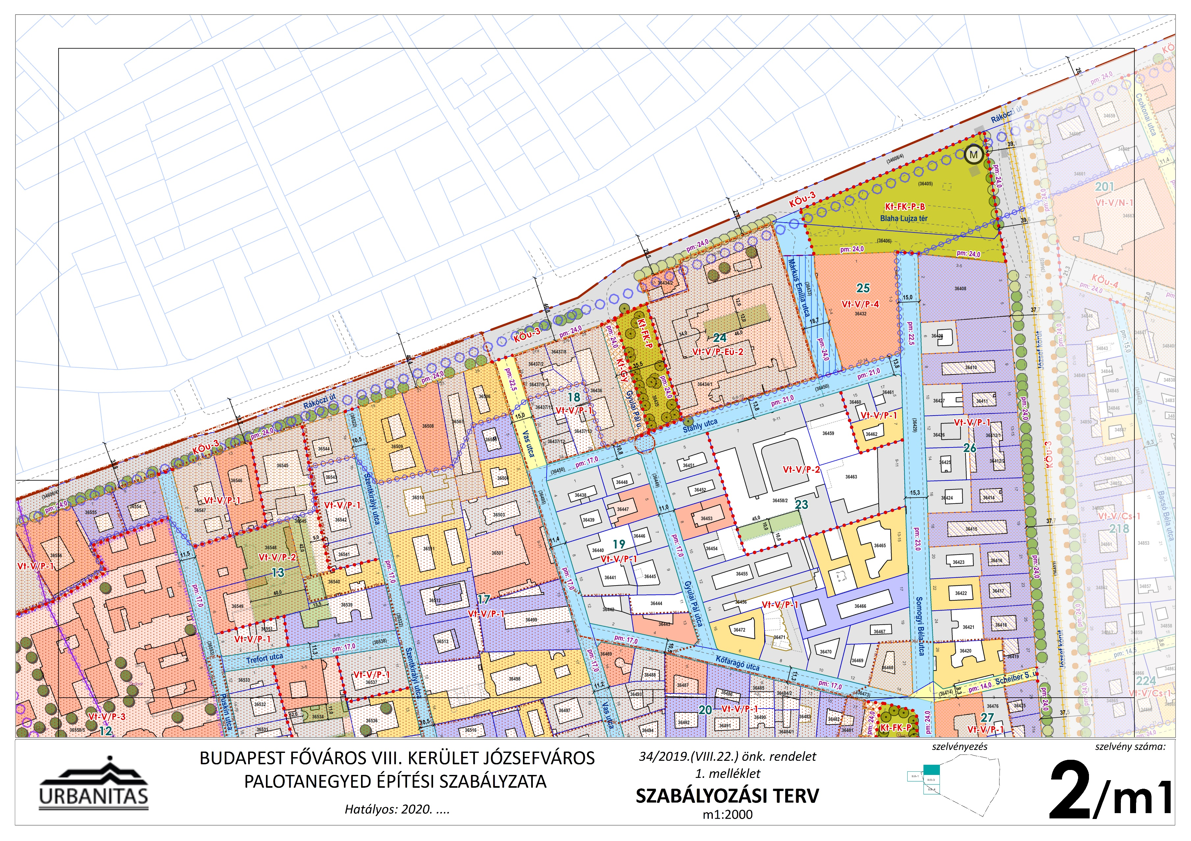

2. melléklet a 51/2020.(IX.25) rendelethez
